Исследование температурного поля и напряженно-деформированного состояния в зоне нагрева при лазерной закалке сталей

Веремейчик А.И., Парфиевич А.Н., Савчук С.В., Мартынов А.В., Шейко А.А.

Брестский государственный технический университет, г. Брест, Беларусь
E-mail: vai_mrtm@bstu.by

Аннотация
Проведено исследование температурного поля и напряженно-деформированного состояния стальной прямоугольной пластины при локальном нагреве движущимся с постоянной скоростью по прямолинейной траектории лазерным лучом.
Ключевые слова: температурное поле, лазер, напряженно-деформированное состояние, пластина.

Перспективным методом упрочнения поверхностного слоя деталей машин и механизмов является лазерная закалка. Cущность такой термообработки заключается в превращении при быстром охлаждении гранецентрированной кристаллической решетки аустенита в объемно-центрированную решетку мартенсита. Благодаря ускоренному охлаждению в поверхностных слоях создаются градиенты температуры, приводящие к протеканию пластической деформации растяжения. После распространения температурного поля в глубину детали появляются значительные внутренние напряжения, приводящие к деформациям и образованию трещин [1, 2]. Это приводит к необходимости разработки компьютерных моделей процесса лазерного упрочнения, позволяющих варьировать режимами термообработки. Использование современных систем автоматизации инженерных расчетов (СAE-систем) является одним из наиболее эффективных способов решения задач по исследованию напряженно-деформированного состояния тел. Программная система конечно-элементного анализа ANSYS является одной из наиболее эффективных СAE-систем. Программное обеспечение ANSYS Workbench позволяет успешно решать различные задачи механики деформируемого твердого тела, теплофизики т.д.
Численное решение задачи термоупругости в ANSYS Workbench 2019 R2 проводится в два этапа. На первом этапе в модуле Transient Thermal решается нестационарная задача теплопроводности по определению температурного поля в детали при нагреве ее поверхности движущимся источником. На втором этапе с помощью модуля Static Structural выполняется статический прочностной анализ.
Плотность мощности в поперечном сечении пятна нагрева распределяется по закону нормального распределения Гаусса:
, (1)
где – плотность мощности в любой точке пятна, Вт/м²; – максимальная плотность мощности по оси пучка, зависящая от расстояния лазера до термообрабатываемой поверхности, Вт/м²; – мощность лазера, Вт; – площадь лазерного воздействия, м²; – коэффициент сосредоточенности плотности мощности, характеризующий концентрацию энергии в зоне воздействия, 1/м²; r – расстояние от точки, в которой определяется плотность мощности, до оси пятна, м.
Разработана программа на языке APDL, которая позволяет определять температурное поле и исследовать НДС при воздействии подвижным тепловым потоком на лицевую поверхность. В качестве исходных данных задаются мощность лазера, радиус пятна нагрева поверхности, скорость движения источника нагрева, а также физико-механические и теплофизические характеристики материала (коэффициент теплопроводности, удельная теплоемкость, плотность, модуль Юнга, коэффициент Пуассона). Все характеристики материала (сталь 40Х13) задавались зависящими от температуры [3]. При исследовании НДС образец закреплялся по нижней и одной из боковых граней.
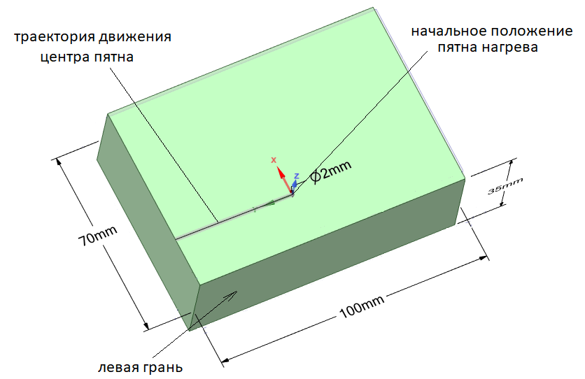
Риc. 1. Схема образца

В широком диапазоне параметров обработки проведен расчет температурных полей, напряжений и деформаций при действии движущегося нормально-кругового источника теплоты. Типичные зависимости температурного поля от времени при W= 1 кВт, r_{f}= 0,1 cм, скорости движения плазмотрона V=1 см/c приведены на рис. 2–6.

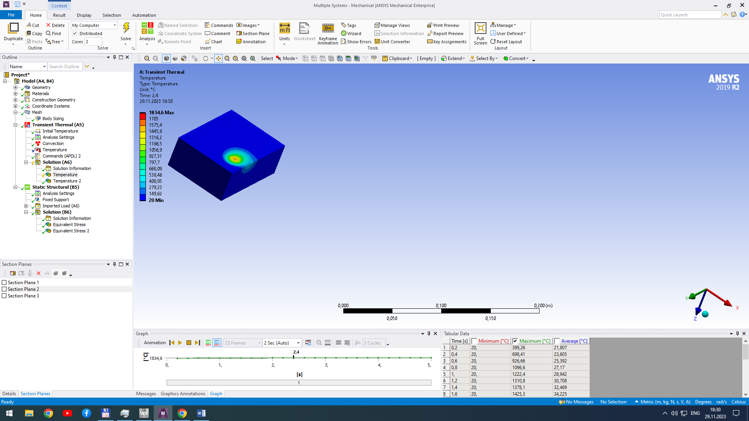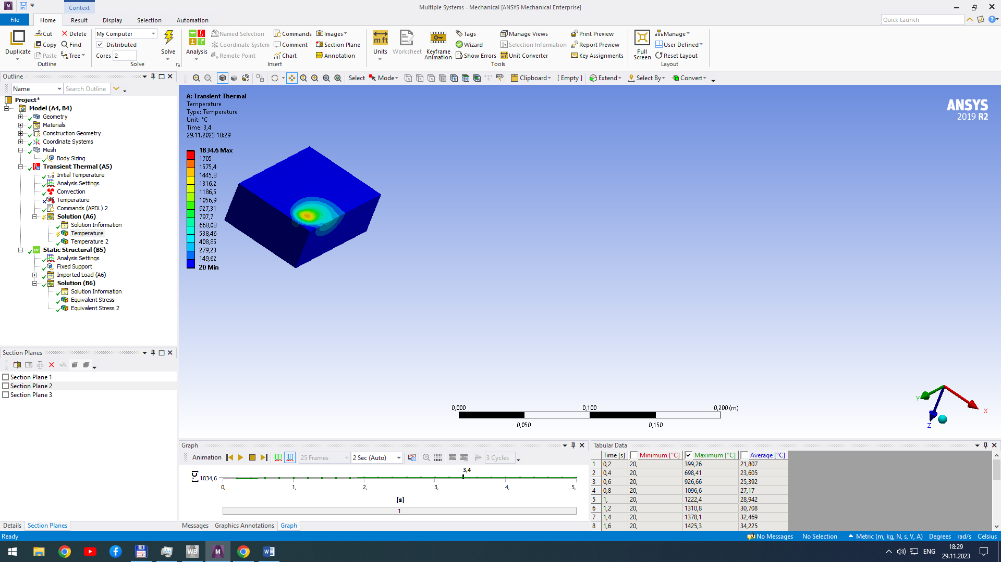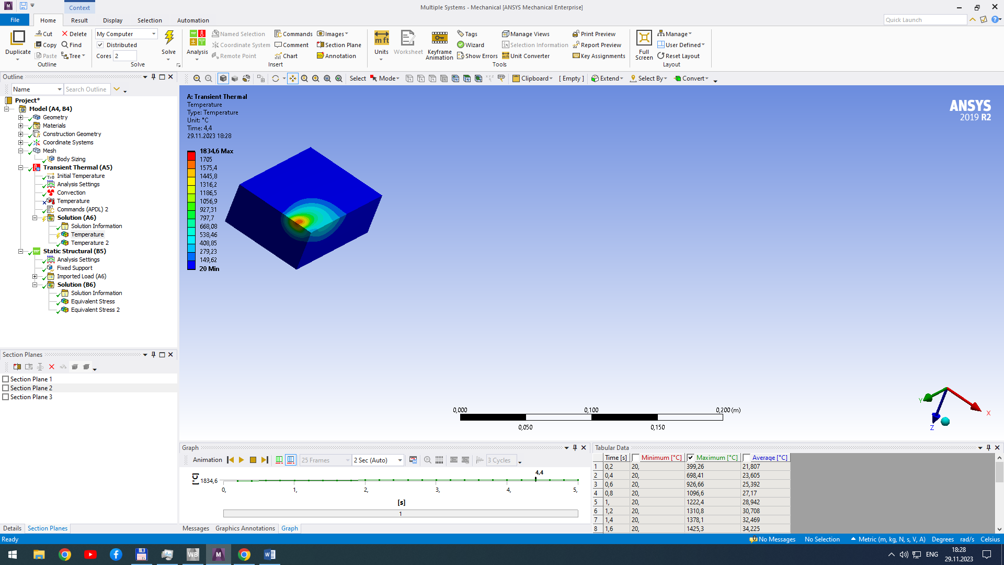
t=2,4 c t=3,4 c t=4,4 c
Рис. 2. Распределение температурного поля на поверхности образца в различные моменты времени

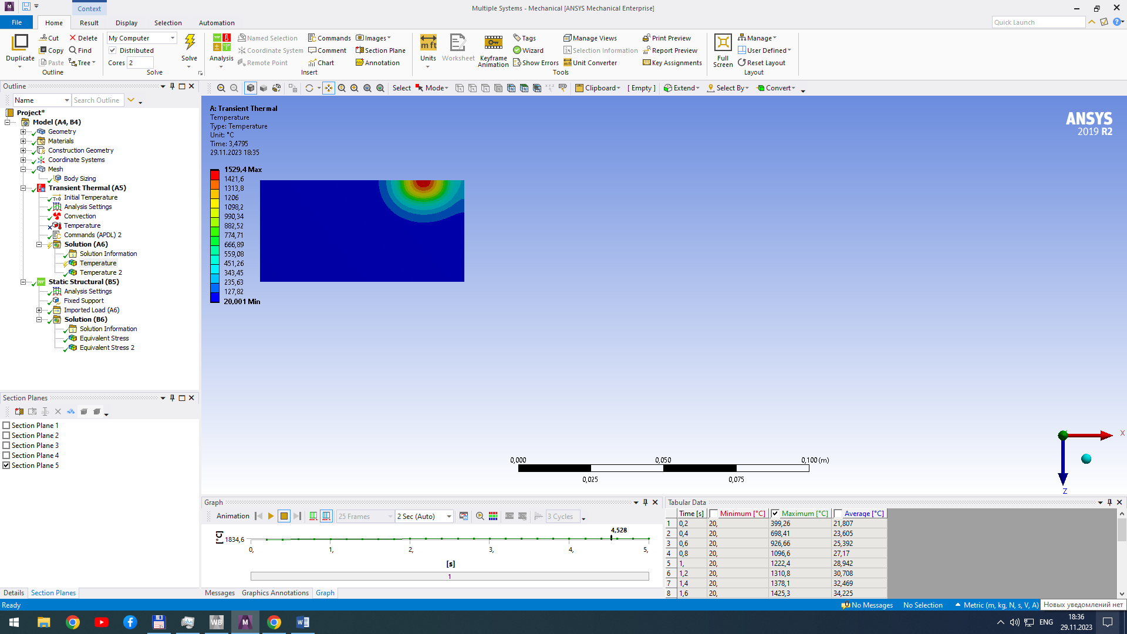
Рис. 3. Температурное поле в сечении образца, перпендикулярном траектории движения пятна нагрева, при t=3,48 с

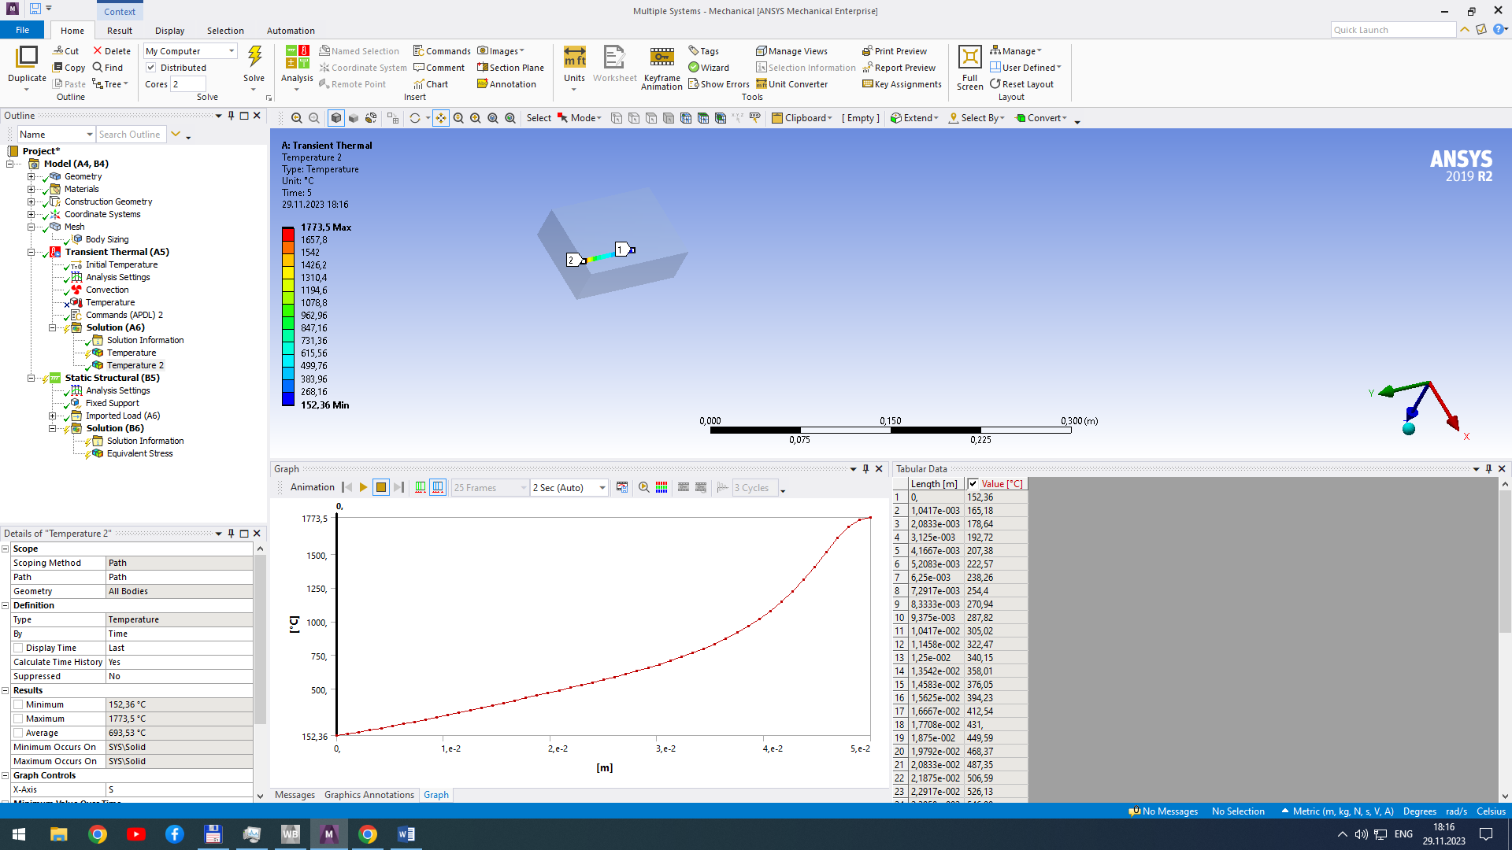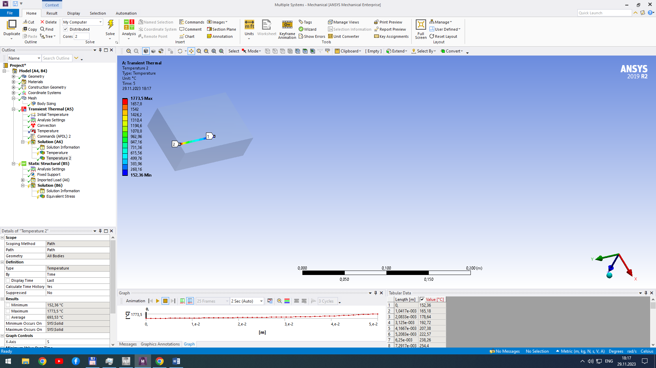
а) б)
Рис. 4. Зависимость температурного поля от координаты (а) и распределение температуры на траектории центра пятна нагрева (б) при t=5 с

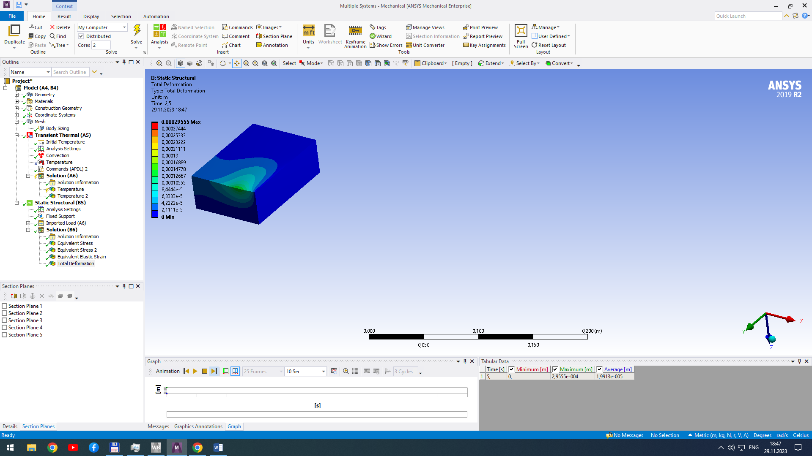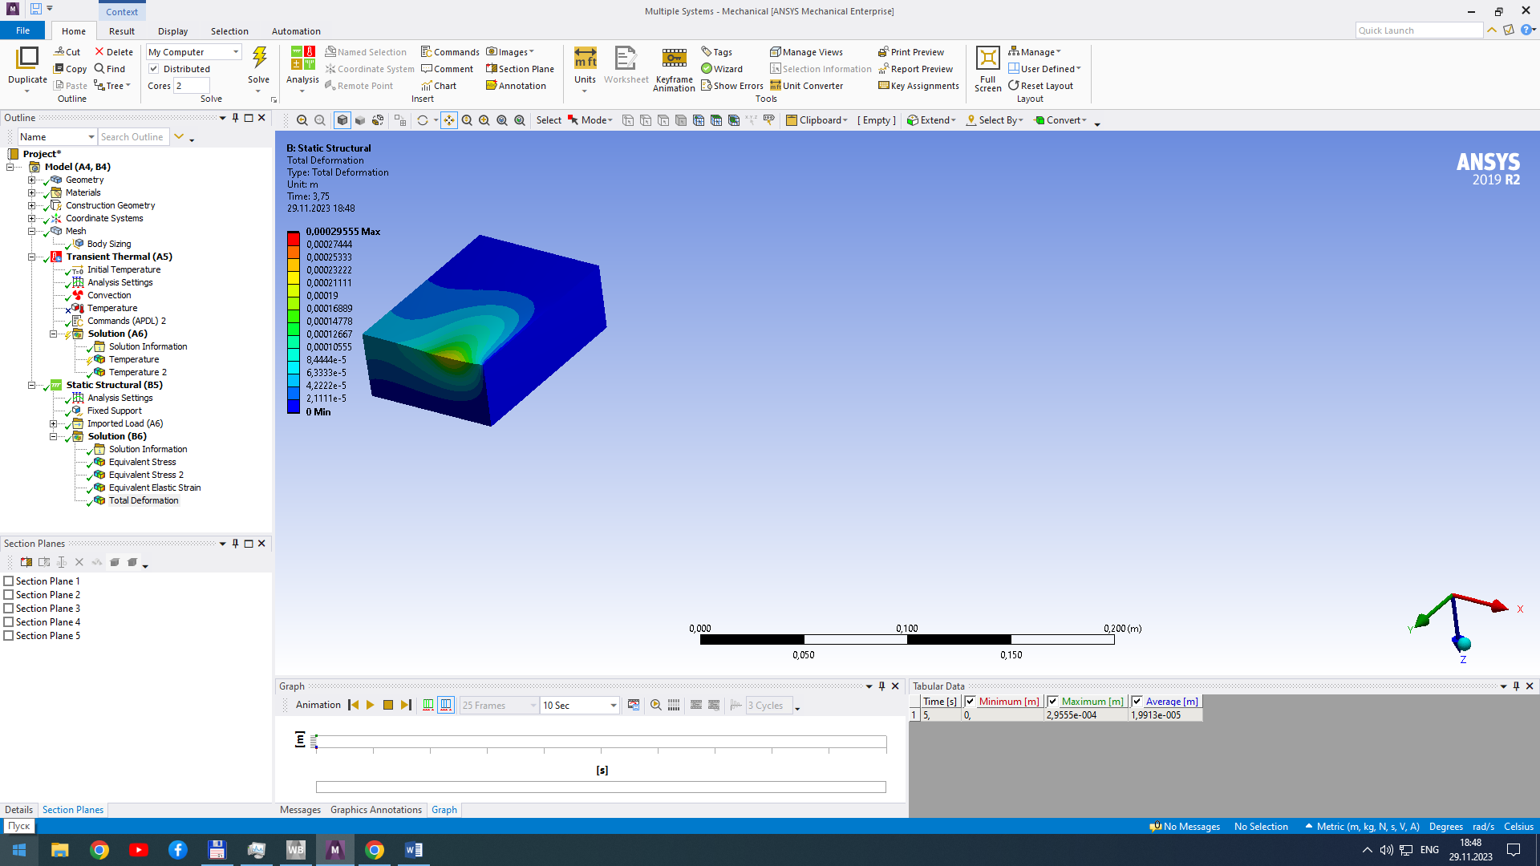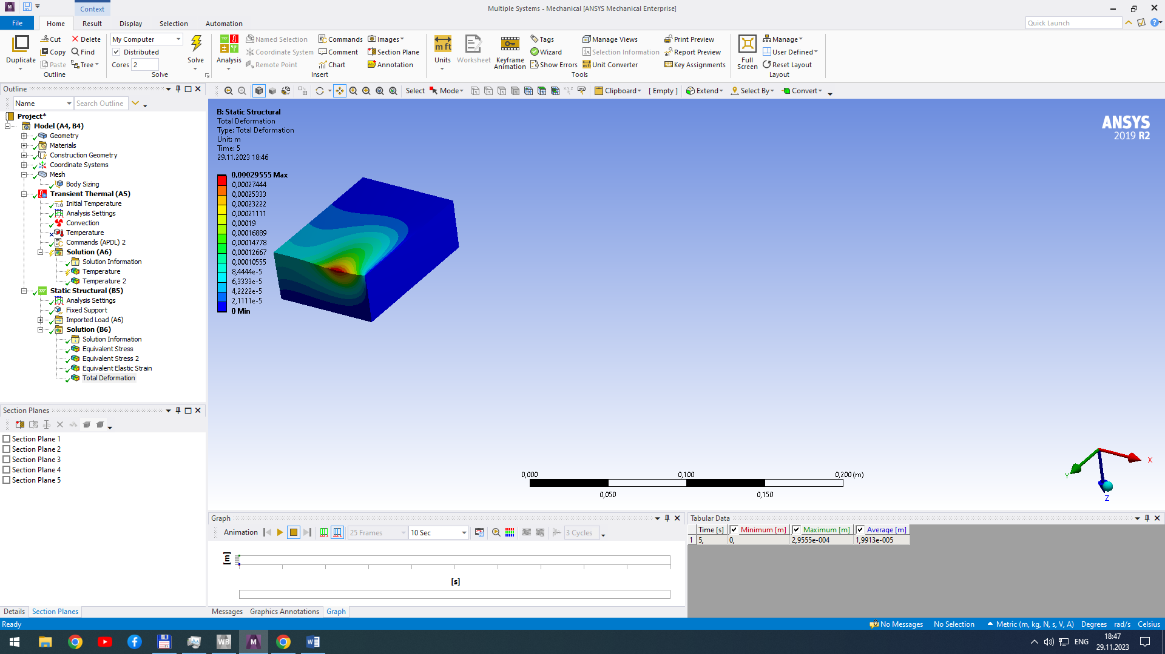
t=2,5 c t=3,75 c t=5 c
Рис. 5. Распределение суммарных перемещений на поверхности образца в различные моменты времени

1 – закреплена левая грань
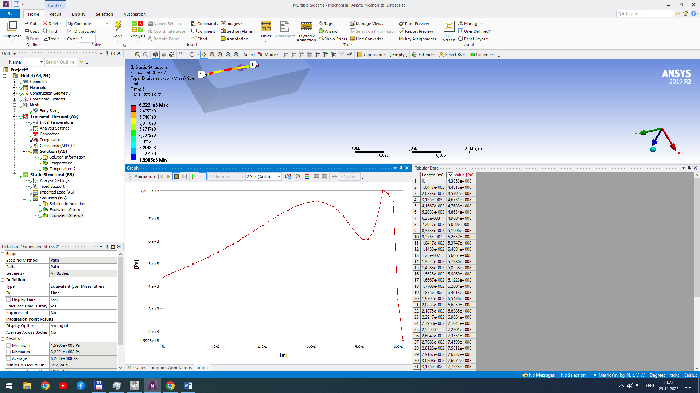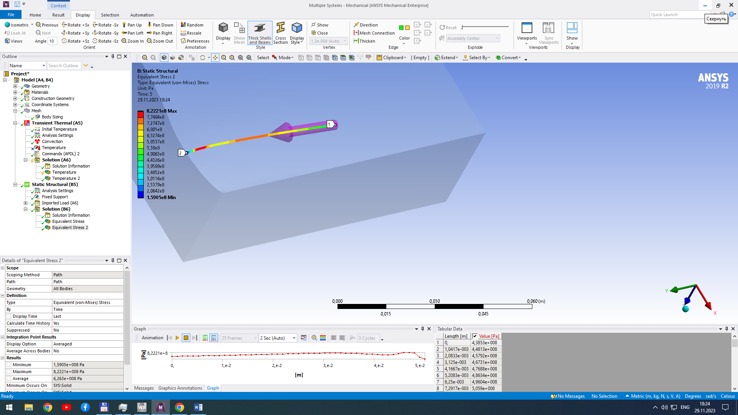
а) б)

2 – закреплена правая грань
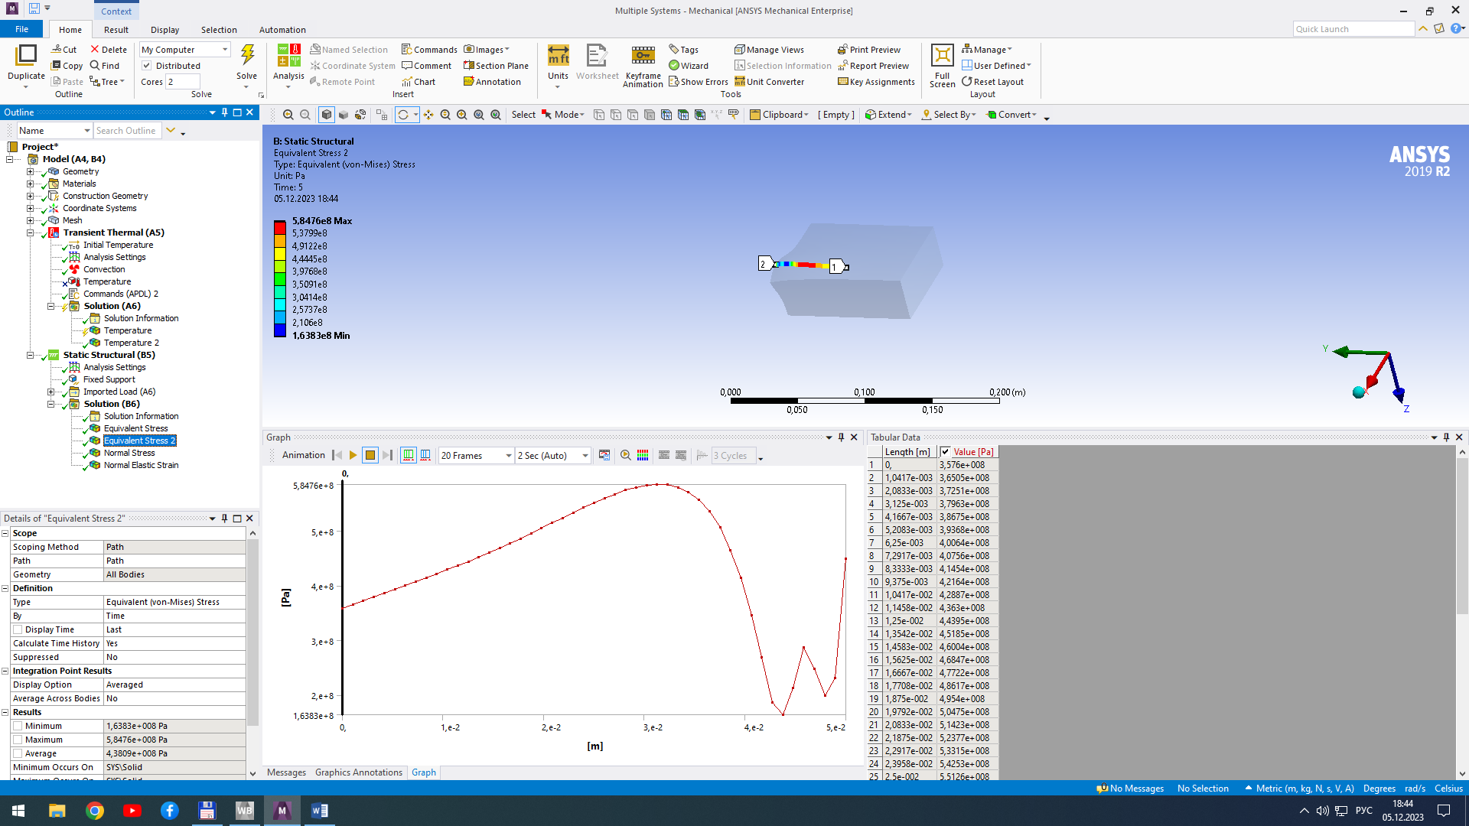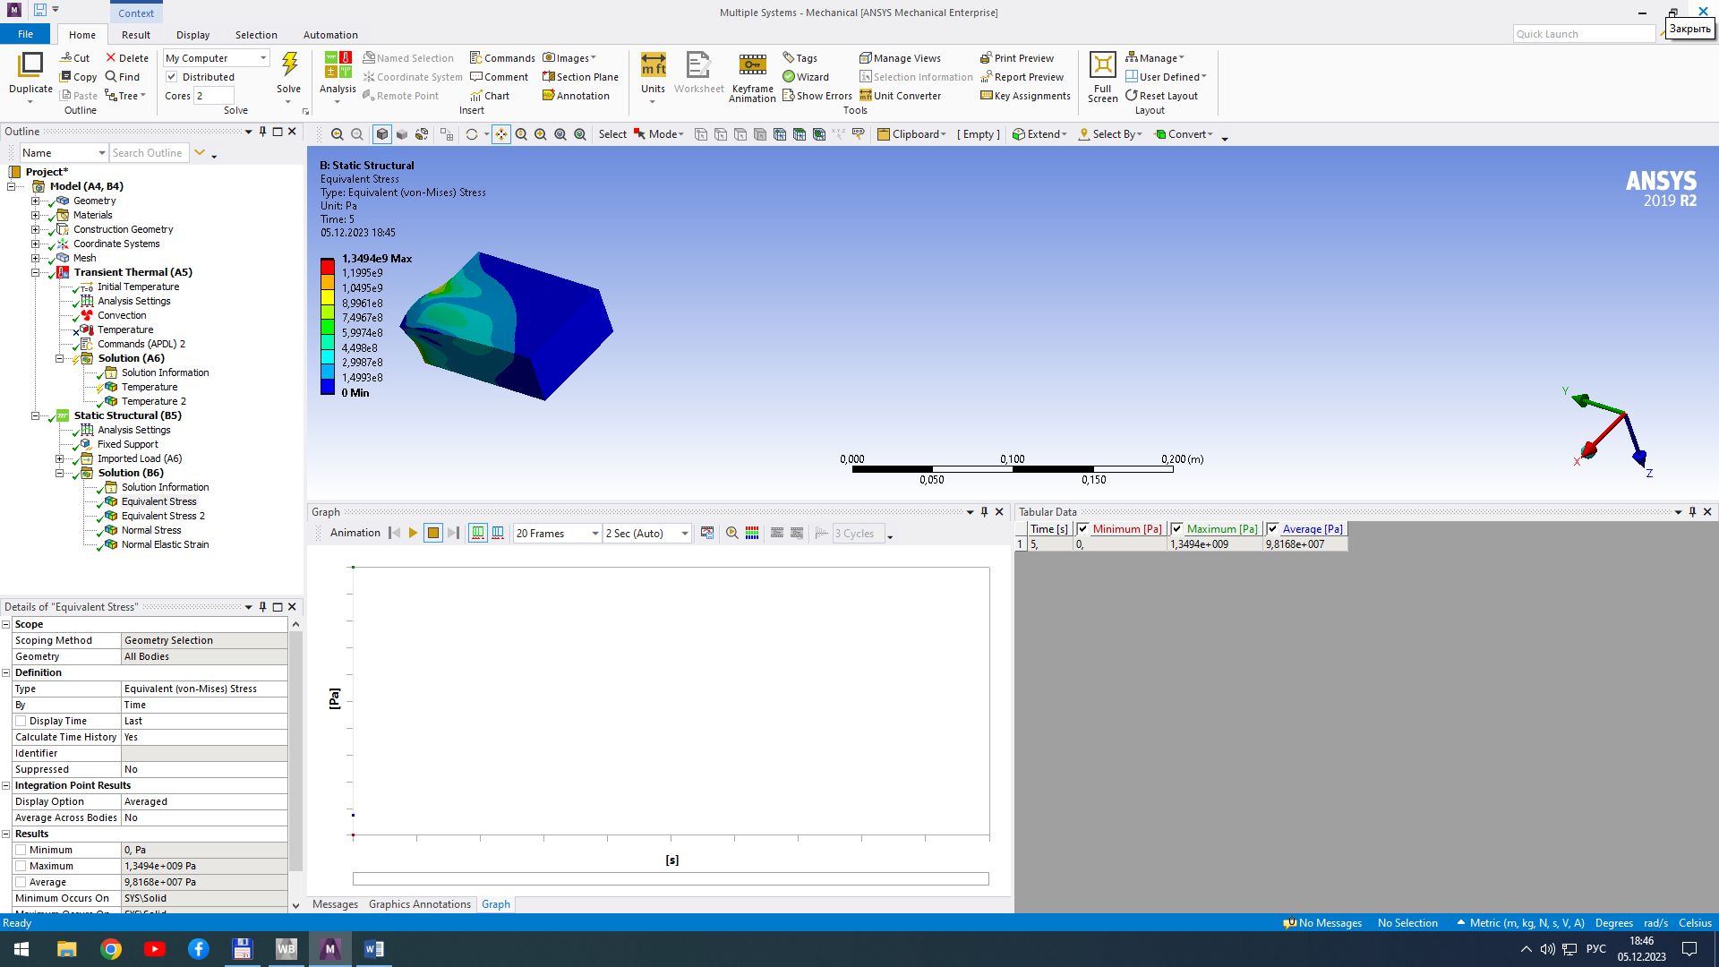
а) б)
Рис. 6. Зависимость эквивалентных напряжений по Мизесу от координаты по траектории движения центра пятна (а) и распределение на поверхности образца (б)

С использованием полученных результатов на основе данных по техническим характеристикам лазера, теплофизическим и механическим свойствам обрабатываемых материалов и их прогнозируемым структурным параметрам после теплового воздействия могут быть установлены конкретные режимы термообработки.

Литература
1. Плазменные и лазерные методы упрочнения деталей машин / Н.В. Спиридонов [и др.]; под общ. ред. В.И. Чачина. – Мн.: Вышэйшая школа, 1988. – 155 с.
2. Веремейчик, А. И. Моделирование процесса лазерной закалки в ANSYS Workbench / А.И. Веремейчик, М.В. Нерода // Актуальные вопросы машиноведения. – 2021. – Вып. 10. – С. 22–26.
3. Таблицы физических величин. Справочник. / Под ред. И.К. Кикоина. – М.: Атомиздат, 1976. – 1008 с.

Investigation of the temperature field and stress-strain state in the heating zone during laser hardening of steels

Verаmeichyk A.I., Parfievich A.N., Savchuk S.V., Martynov A.V., Sheiko A.A.

Brest State Technical University, Brest, Belarus
E-mail: vai_mrtm@bstu.by

Аnnotation
A study of the temperature field and the stress-strain state of a rectangular steel plate under local heating by a laser beam moving at a constant speed along a rectilinear trajectory is carried out.
Keywords: temperature field, laser, stress-strain state, plate.

